**tratamento de mastite clínica grave: RELATO DE CASO**

**João Luiz Gonzaga da Silva1, Lucas Firmino Silva1, Wallacy Castro Silva2, Flávia Ferreira Araújo3.**

*1Graduando em Medicina Veterinária – Una Bom Despacho – Bom Despacho/MG – Brasil – Contato: Joaoluizgonzaga@hotmail.com*

*2Médico Veterinário autônomo CRMV-20337*

*3Professor do Departamento de Medicina Veterinária – Una Bom Despacho – Bom Despacho – MG – Brasil*

**INTRODUÇÃO**

A mastite se caracteriza como uma inflamação na glândula mamaria que resulta em alteração na característica físico química do leite, capaz de levar o descarte do animal. A afecção se manifesta de dois modos, sendo clinica ou subclínica5.

A mastite clínica se distingue por aparecimento de sinais clínicos que podem ser leves, moderados ou graves como; aumento de temperatura e edema no úbere, dor na glândula mamária e alterações macroscópicas no leite como grumos e pus9. As mastites também apresentam um sério problema sanitário, pois 70% são subclínicas, ou seja, que não são diagnosticadas facilmente3, pois não apresenta sinais de inflamação no úbere e sim alterações na composição e volume do leite produzido6.

Nas mastites clinicas e subclínicas, o *Staphylococcus aureus* é o agente etiológico que está mais presente e este patógeno proporciona uma resposta baixa aos tratamentos com pouca chance de cura natural. Os *Streptococos úberis* e *dysgalactiae* durante o período seco possuem uma taxa de infecção maior, principalmente duas semanas depois da secagem e duas semanas antes do parto2.

O diagnóstico da mastite clinica é realizado pelo uso do teste da caneca de fundo escuro, onde pode se observar alterações macroscópicas do leite. A amplitude do edema e a intensidade da dor podem sugerir o agravamento da infecção servindo como direção para o tratamento. Já na mastite subclínica o diagnóstico mais utilizado é o” Califórnia mastitis test “(CMT), método indireto que consiste na interpretação do resultado do leite misturado a um reagente1-3-4-8.

Para definir um protocolo adequado de tratamento, é recomendável observar a gravidade dos sinais clínicos, a classificação da doença e o histórico do animal7.

**RELATO DE CASO E DISCUSSÃO**

O veterinário foi chamado para examinar uma vaca gestante de 7 anos de idade e que pesava 500 kg. Esse animal foi atendido no dia 12/09/2020, em uma fazenda leiteira localizada no município de Moema (MG). O proprietário suspeitava que o animal tivesse recebido uma picada de abelha no teto, pois esse permanecia edemaciado. Ao realizar o levantamento do histórico do animal, o proprietário relatou que realizou a secagem da vaca á vinte dias atrás com o antimastítico cefalônio anidro, administrado 1 ampola em cada teto por via intramamário (IMM).

No exame clinico o veterinário percebeu alguns sinais como: edema, temperatura corporal de 40°c, grumos e substância purulenta, que levou a um diagnostico presuntivo de uma mastite clínica em fase mais grave da doença. Foi observado também que a vaca não estava se alimentando, resultado dessa grave infecção que acometia o animal.

Para o tratamento desse animal foi realizado uma drenagem de todo o resíduo da inflamação (fig1), uma higienização com iodo 2% no teto e uma limpeza no esfíncter. Essa limpeza foi criteriosa para evitar uma recontaminação de uma bactéria exógena. Posteriormente foram administrados 1mg/kg/q 24h/IM no volume de 20 ML do antibiótico Cefquinona, que é uma cefalosporina de quarta geração. Recomendou se a aplicação do antibiótico a cada 24 horas durante os 5 dias por via intramamário (IMM), utilizando o mesmo procedimento realizado pelo veterinário. Foi solicitado também a administração do anti-inflamatório não esteroidal Flunixina Meglumina 1,1mg/kg/q 24h/IM no volume de 10 ML durante 3 dias e indicado o uso do “DRENCH”, também por 3 dias para proporcionar o melhor desempenho do animal.

Após 5 dias de tratamento, observou se que o animal não apresentava mais sintomas da doença. Com 3 semanas após a ocorrência da afecção a vaca que estava gestante pariu normalmente, onde foi feito uma nova avaliação no teto e o uso do teste da caneca de fundo escuro durante toda a semana. Notou se que o quarto da glândula mamaria não teve nenhuma sequela e o leite não apresentava mais grumos, sendo assim pronto para ir para o tanque.

**Figura 1:** Imagem mostrando o material mucopurulento esgotado do esfíncter com presença de estrias sanguinolenta, característico de mastite clínica.

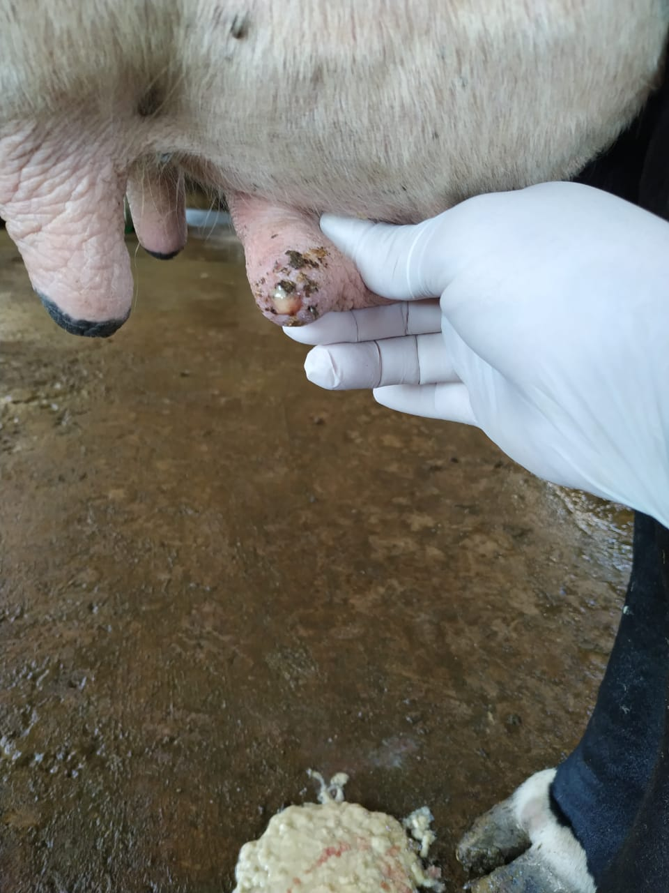

Fonte: arquivo pessoal cedido por Wallacy Castro Silva.

**CONSIDERAÇÕES FINAIS**

A mastite é considerada uma das patologias mais comuns no meio agropecuário, sendo relacionada à perda de produtividade leiteira e alteração da constituição do leite. Para ter um resultado satisfatório do tratamento é muito importante que a doença seja diagnosticada rapidamente, evitando a perda do quarto mamário e a diminuição da produção de leite. Um aspecto relevante é observar a gravidade dos sinais clínicos para administrar corretamente o uso dos medicamentos.

Associado ao tratamento medicamentoso é preciso melhorar as condições do ambiente e do manejo para que se possa conduzir um protocolo de tratamento do animal com sucesso.